**Khai mạc Hội chợ Công Thương**

**khu vực đồng bằng sông Cửu Long - Hậu Giang năm 2022**

**Chiều ngày 15-7, Sở Công Thương tỉnh Hậu Giang phối hợp với Cục Xúc tiến thương mại, Bộ Công Thương tổ chức khai mạc Hội chợ Công Thương khu vực Đồng bằng sông Cửu Long - Hậu Giang năm 2022.**

Tham dự khai mạc có ông Vũ Bá Phú, Cục trưởng Cục xúc tiến thương mại, Bộ Công thương; ông Huỳnh Thanh Phong, Uỷ viên BCH Đảng bộ tỉnh, Giám đốc Sở Công Thương tỉnh Hậu Giang; đại diện Sở Công Thương, Trung tâm Xúc tiến thương mại/Trung tâm Khuyến công và Xúc tiến thương mại các tỉnh, thành phố, lãnh đạo các sở, ban, ngành và địa phương trong tỉnh, cùng đông đảo người dân và doanh nghiệp.

Phát biểu chào mừng Hội chợ, ông Vũ Bá Phú, Cục trưởng Cục Xúc tiến thương mại cho biết: Nằm trong khuôn khổ Chương trình cấp quốc gia về Xúc tiến thương mại năm 2022, Hội chợ Công Thương khu vực Đồng bằng sông Cửu Long - Hậu Giang năm 2022 là hoạt động xúc tiến thương mại quan trọng của ngành Công Thương.

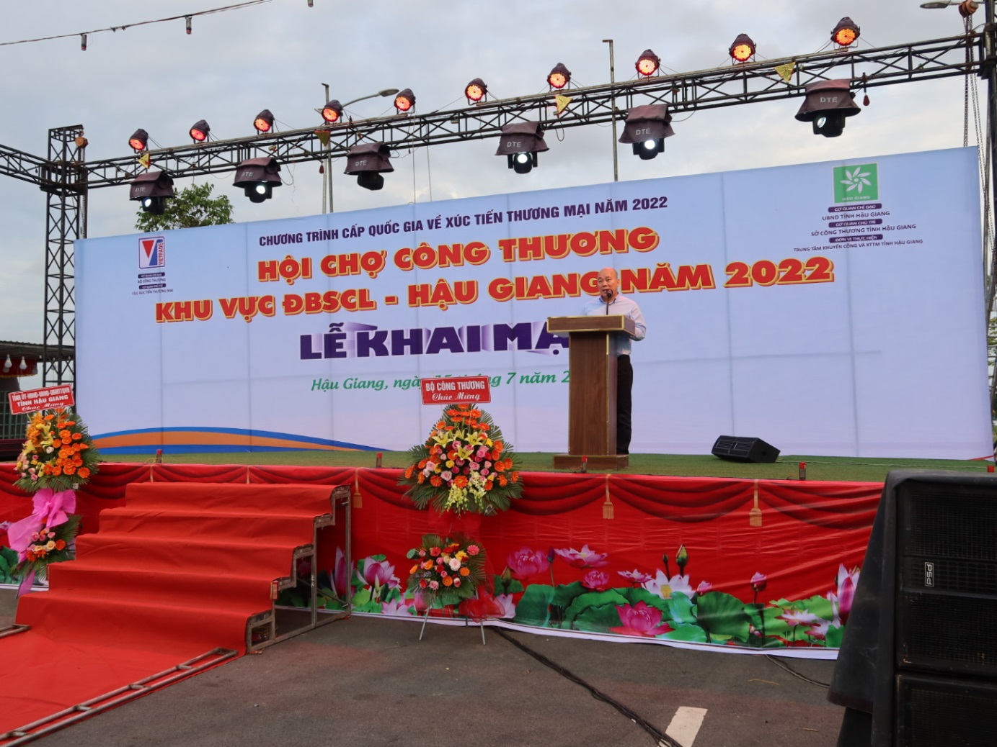

*Vũ Bá Phú, Cục trưởng Cục xúc tiến thương mại, Bộ Công thương*

*phát biểu chào mừng Hội chợ .*

Đây là cơ hội để các doanh nghiệp giới thiệu, quảng bá sản phẩm, tìm kiếm đối tác, nắm bắt nhu cầu, thị hiếu người tiêu dùng, khách hàng nhằm phục vụ cho việc cải tiến, nâng cao chất lượng sản phẩm, năng lực cạnh tranh trên thị trường trong và ngoài nước, là điểm đến hấp dẫn đối với người dân trong tỉnh và du khách, qua đó thúc đẩy các hoạt động thương mại, khuyến công, góp phần thúc đẩy phát triển kinh tế của cả nước nói chung và của tỉnh nói riêng.

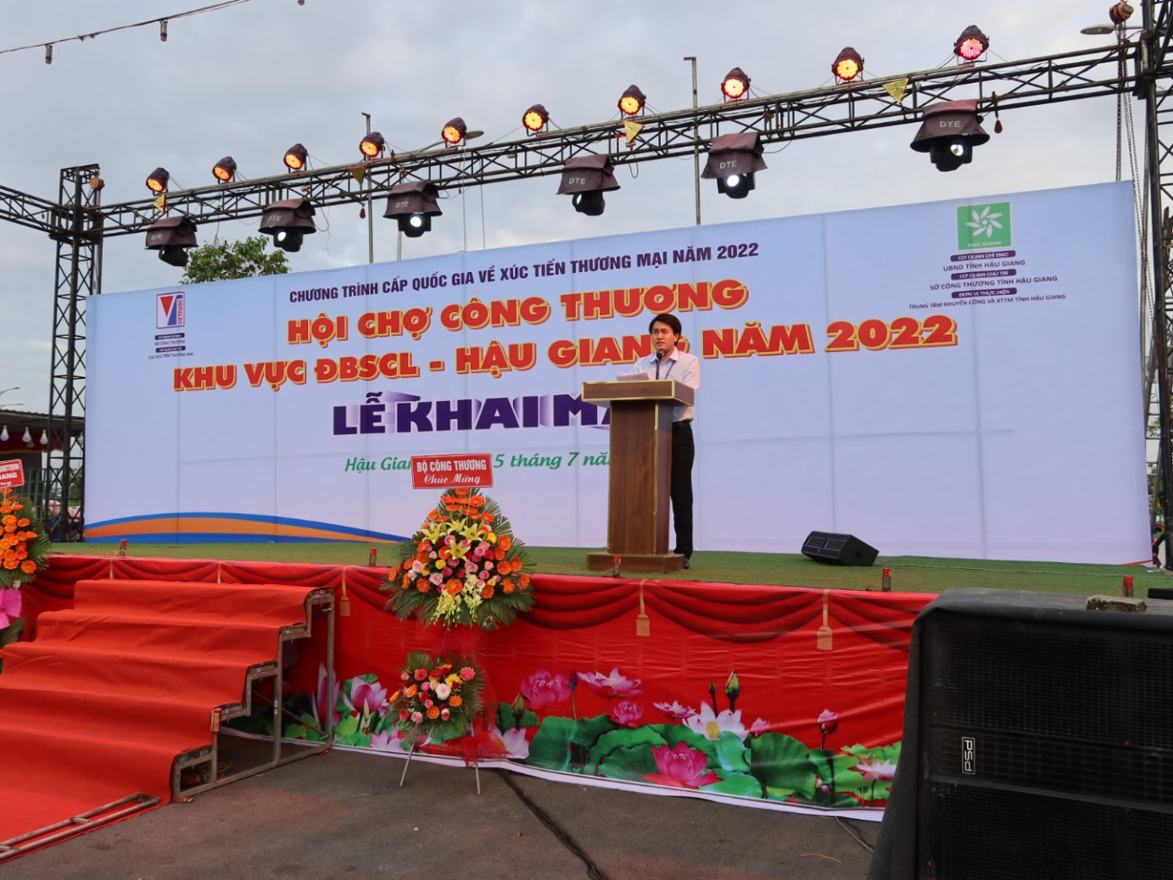

*Ông Huỳnh Thanh Phong, Giám đốc Sở Công Thương tỉnh Hậu Giang phát biểu khai mạc hội chợ.*

Phát biểu khai mạc hội chợ, ông Huỳnh Thanh Phong, Giám đốc Sở Công Thương tỉnh Hậu Giang, cho biết Hội chợ Công Thương khu vực đồng bằng sông Cửu Long - Hậu Giang năm 2022 là sự kiện lớn trong lĩnh vực xúc tiến thương mại của tỉnh nhằm khuyến khích, thúc đẩy hoạt động kinh doanh của các doanh nghiệp và nằm trong chuỗi hoạt động của Hội nghị Xúc tiến đầu tư và Giải Marathon quốc tế Vietcombank “Mekong Delta Marathon” Hậu Giang 2022.

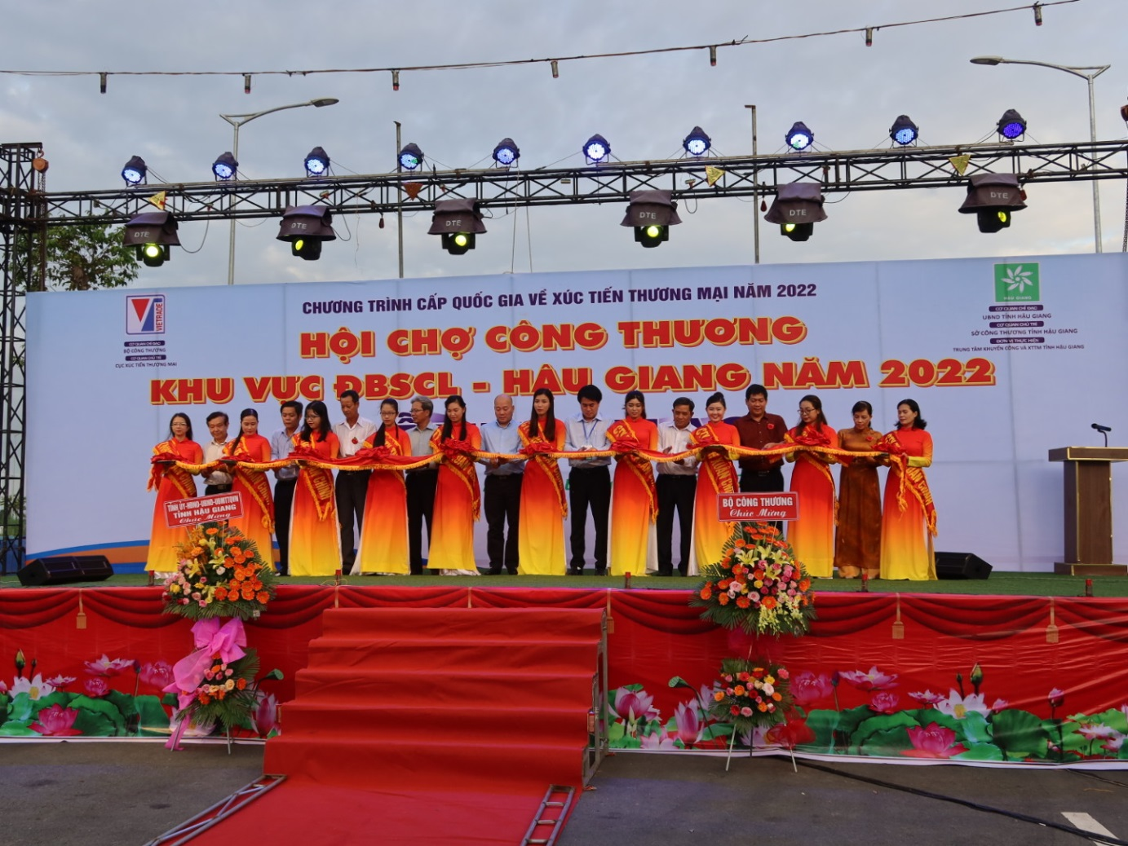

*Các đại biểu cắt băng khai mạc Hội chợ*

Hội chợ diễn ra từ ngày 15-7 đến ngày 22-7 tại Khu đô thị Cát Tường Western Pearl 2, phường V, thành phố Vị Thanh, tỉnh Hậu Giang, có quy mô trên 300 gian hàng từ các doanh nghiệp, cơ sở sản xuất, hợp tác xã trong và ngoài tỉnh Hậu Giang, với các hoạt động như: trưng bày, triển lãm, giới thiệu, quảng bá thành tựu kinh tế, khoa học công nghệ, các sản phẩm hàng hóa, dịch vụ của các tổ chức kinh tế, doanh nghiệp. Thúc đẩy kết nối các đơn vị sản xuất đến người tiêu dùng và mở rộng thị trường, đặc biệt trong bối cảnh phục hồi các hoạt động sản xuất, kinh doanh của các doanh nghiệp, tăng cường quảng bá tiềm năng kinh tế thương mại, giới thiệu quảng bá sản phẩm của vùng, khuyến khích các địa phương, các vùng tiêu thụ sản phẩm của nhau; nâng cao năng lực tổ chức các sự kiện xúc tiến thương mại, nâng cao năng lực sản xuất, kinh doanh của cộng đồng doanh nghiệp./.

**Lê Chí Hiếu - Phòng Thông tin, Huấn luyện**